天线理论与设计：仿真实验1

HFSS—半波偶极子天线设计仿真
- 半波偶极子天线设计任务与要求

1.设计任务

设计一个中心频率为3GHz的半波偶极子天线，包括天线模型的建立、边界条件的设置、激励方式的选择、求解参数的设置等。
- 设计要求

天线应具有良好的辐射特性，如较宽的辐射带宽、稳定的辐射方向图等；同时，天线的阻抗匹配应良好，以确保信号的有效传输。此外，设计过程中需充分考虑天线的实际应用场景，如安装环境、馈电方式等因素对天线性能的影响。
- 半波偶极子天线设计原理

1.电流分布：

对于从中心馈电的偶极子，其两端开路，故此处电流为0。工程上通常将其电流分布近似为正弦分布。 假设天线沿着z轴放置，其中心坐标位于坐标原点，则长度为l的偶极子天线的电路分布为：
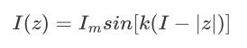

其中， 为波腹电流， 为波数，对于半波偶极子， /4，其电流分布为：
4
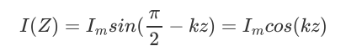
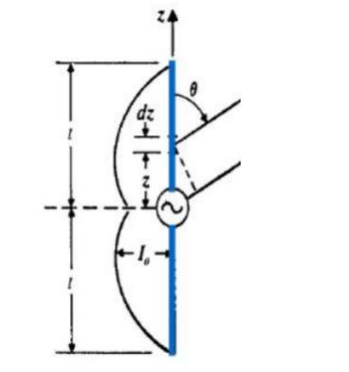
偶极子天线电流分布示意图

2.辐射场与方向图
已知半波偶偶极子天线上的电流分布，可以利用叠加原理计算其辐射场，得：
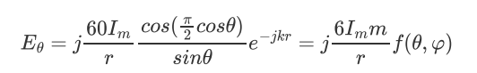
加上方向特性，可得到半波偶极子天线的远区辐射电场为：
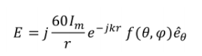
其中，
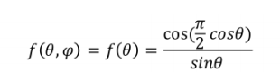
称为半波偶极子天线的方向性函数。
由相关公式，可以计算出半波偶极子天线的方向性系数为：
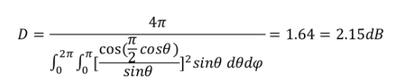

3.辐射电阻
天线的平均功率密度可以用平均坡印廷矢量来表示
半波偶极子天线的辐射功率为：
用表示辐射电阻，有：
求得：

4.输入阻抗：
根据基本的传输线理论，输入阻抗一般同时包含是实部和虚部两部分，即为：
实部电阻包含辐射电阻和导体损耗所产生的导体电阻，对于良导体而言，导体电阻可以忽略，此时 实部仅包含辐射电阻，虚部电抗为0。对于半波偶极子天线而言，输入阻抗近似看为辐射电阻 Rr = 73 . 2Ω。可见，半波偶极子天线的输入阻抗是纯电阻，易于和馈线匹配。

三、半波偶极子天线仿真设计实验内容
下载安装软件。

1.新建设计工程
1）运行Anysis Electronics Desktop并新建HFSS工程，重命名为dipole，如图：
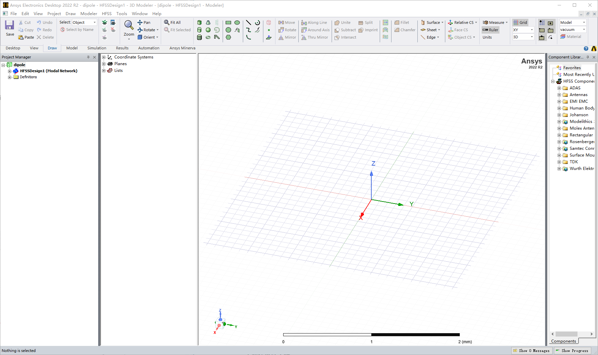
2）设置求解类型，在主菜单栏中选择HFSS—Solution Type，在弹出窗口中选择Modal,单击OK，完成设置如图：
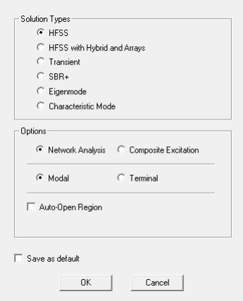

2.添加和定义设计变量
在主菜单栏中选择HFSS-Design Properties,打开设计属性对话框，单击Add按钮，打开Add Property 对话框，设置一系列变量及值，具体如图所示：

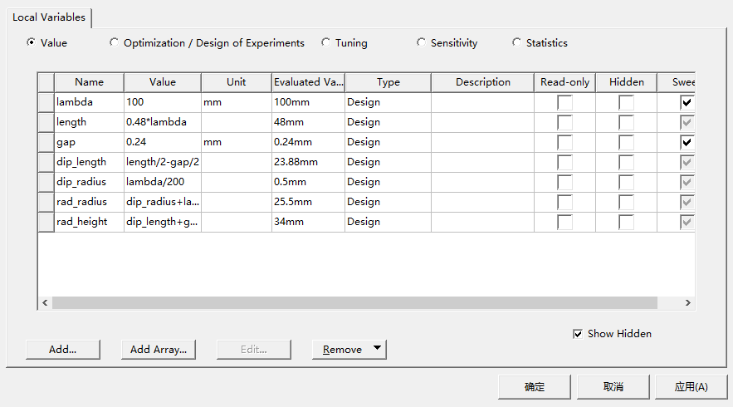

3 天线建模
- 创建偶极子天线模型，在主菜单栏中选择Draw-Cylinder或但单击工具栏上的圆柱体按钮，进入创建圆柱体的状态，新建的圆柱体会添加到操作的历史树的Solids节点下，默认名为Cylinder1，如图所示：
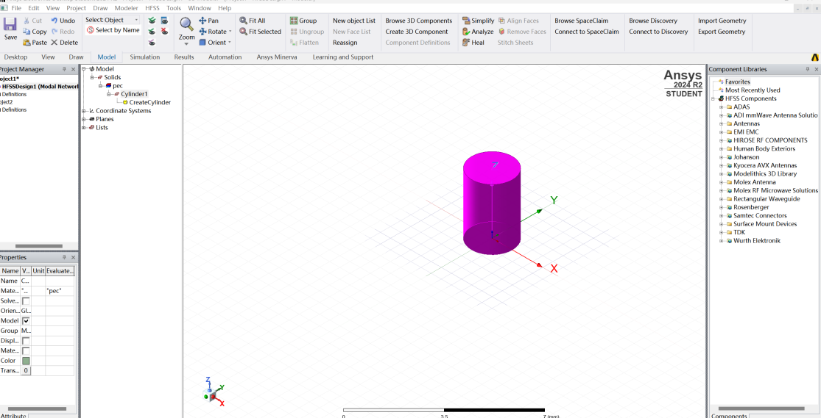
- 双击操作历史树中的Solids下的Cylinder 1节点，将圆柱名称设置为Dipole，材料为pec，如图：
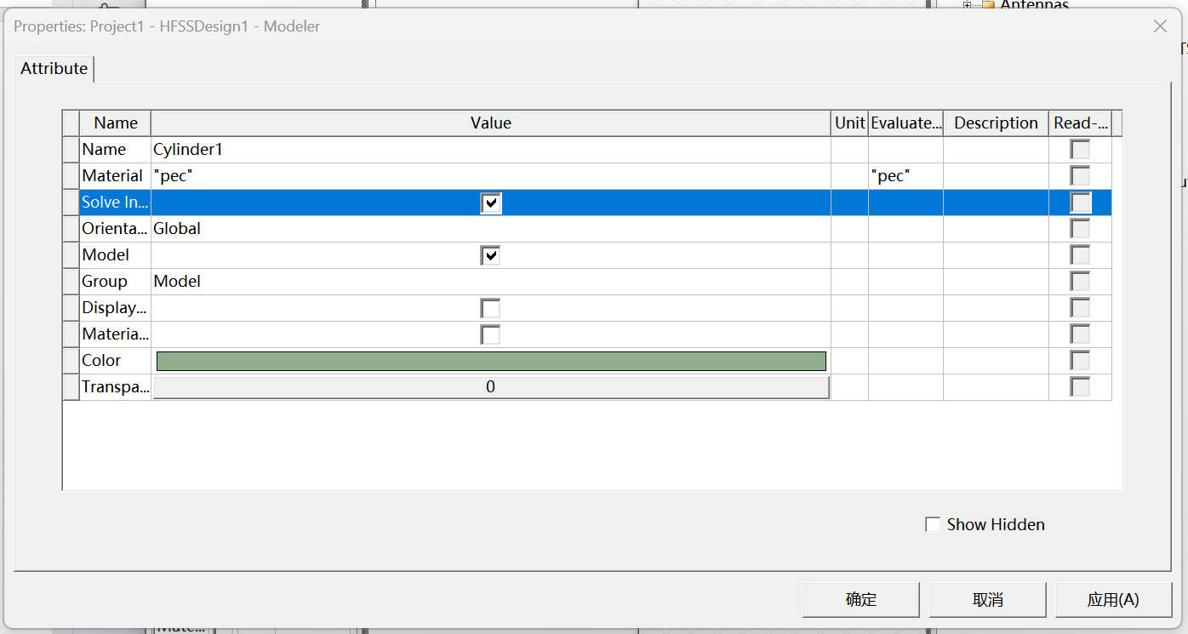
3）双击操作历史树下Dipole下的CreateCylinder节点，打开新建圆柱体属性对话框的Command选项卡，在选项卡中设置圆柱体的底面圆心坐标、半径和长度。在Center Position文本框中输入地面圆心坐 标（0 ，0 ，gap/2），在Radius文本框中输入半径值dip_radius，在Height文本框中输入长度值dip_length，点击确定，完成圆柱体Dipole的创建，如图所示：
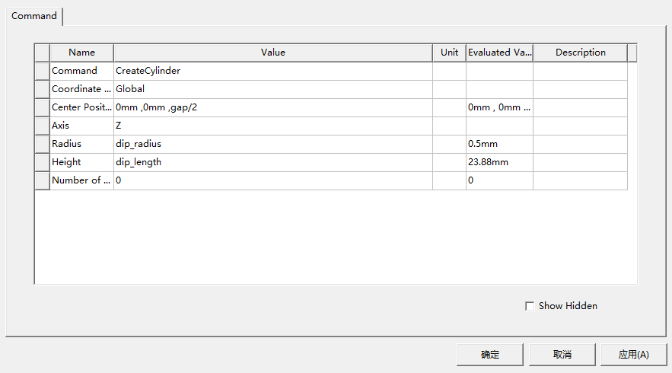
4）生成偶极子天线的另一个臂，选中创建的圆柱体模型，然后从主菜单中选Edit-Duplicate-Around Axis，执行沿坐标轴的复制。在打开的对话框中将Axis设为x轴，将Angle设置为180deg，并在Totalnumber数值框中输入2，单击OK，如图：

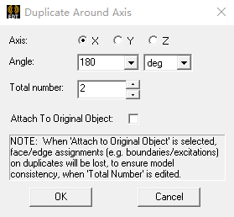
此时天线最终如图所示：
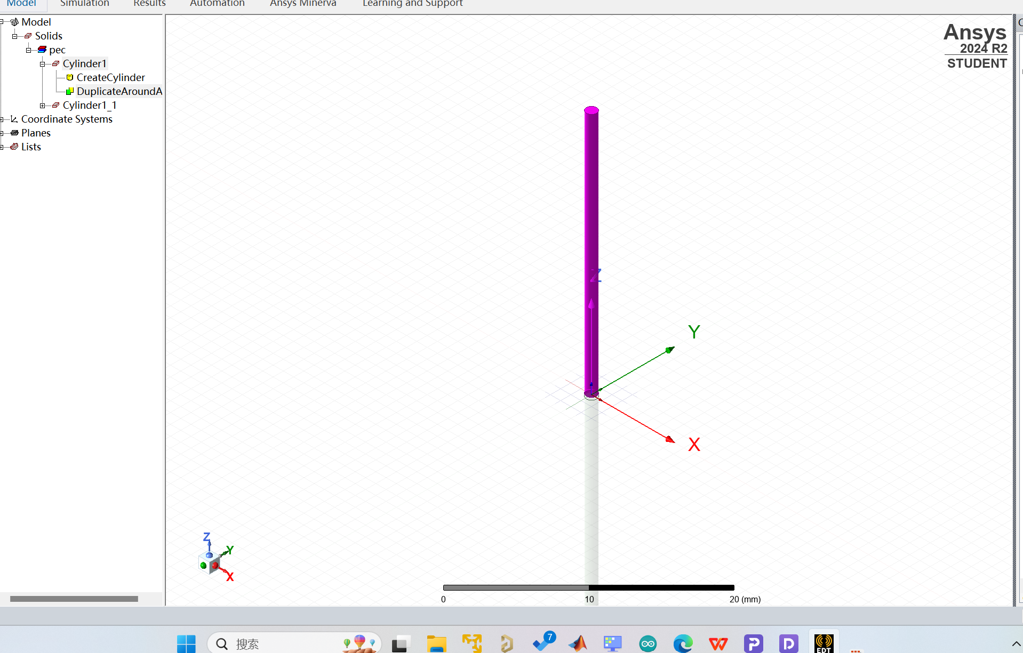

4 设置端口激励
为了在中心位置馈电，需要在偶极子中心创建一个平行于yz面的矩形面作为激励端口平面，并设置 端口平面的激励方式为集总端口激励。矩形的顶点坐标应设为（0 ，-dip_radius,-gap/2）,长度和宽度分 别为2*dip_radius和gap。
1）单击工具栏上的XY下拉平面列表框，选择YZ选项
2）从主菜单中选择Draw-Rectangle,新建的矩形面会添加到操作历史树的Sheets节点下，默认名称为 Rectangle1如图所示：

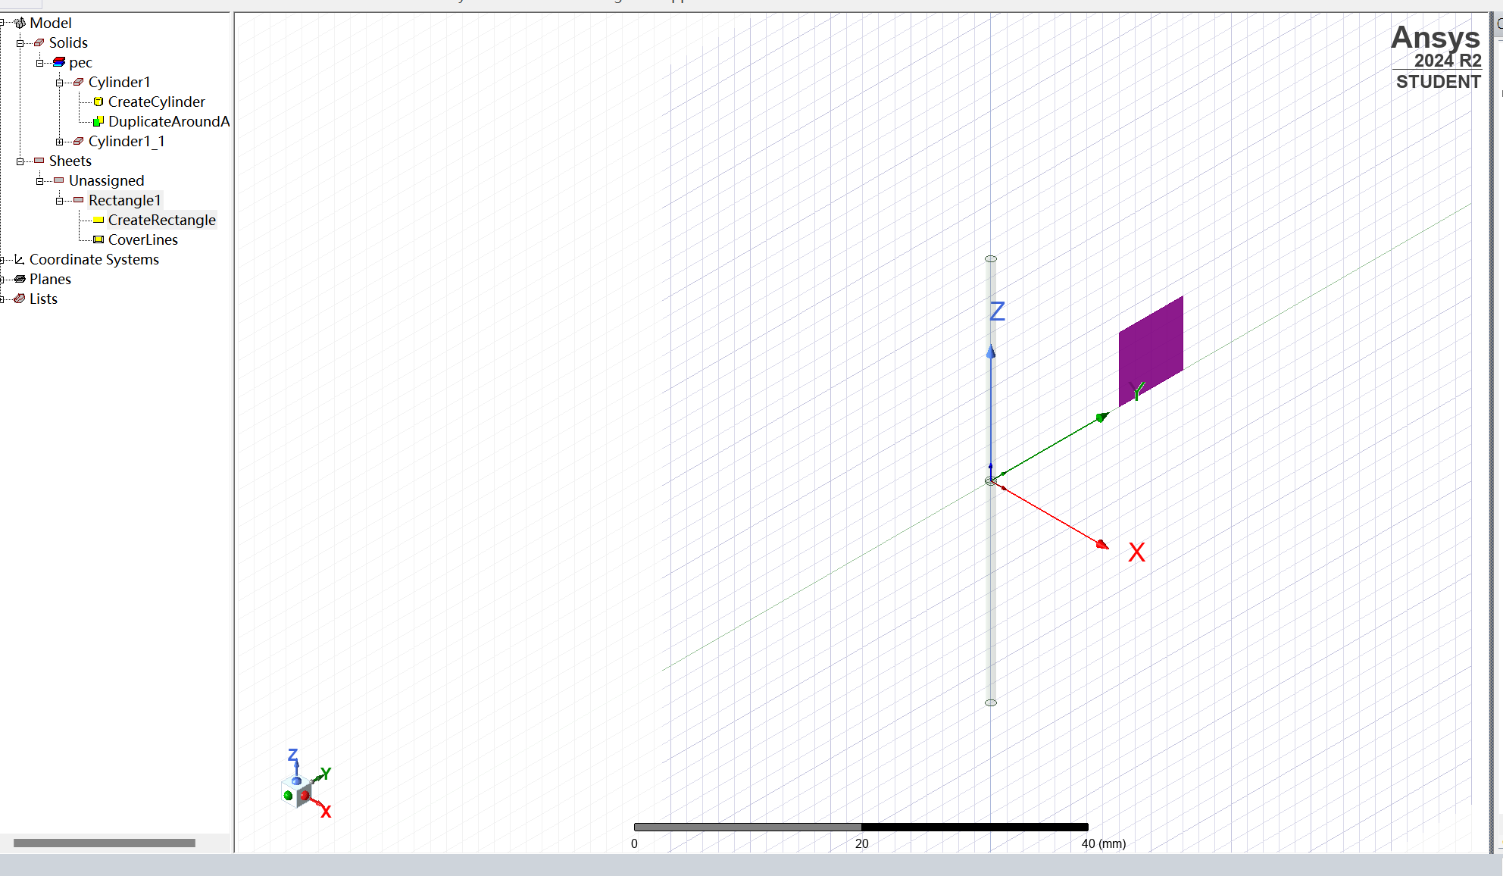
3）双击操作历史树Sheets下的Rectangle 1节点，打开新建矩形面属性对话框，将矩形面的名称设置为 Port，如图：
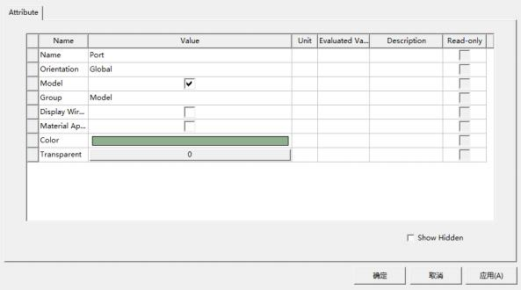
4）双击操作历史树下Port下的CreateRetangle节点，打开新建矩形面属性对话框的Command选项卡， 在选项卡中设置矩形面的顶点坐标和大小。在Position文本框中输入顶点坐标（0 ，-dip_radius,-gap/2), 在Ysize和Zsize文本框中分别输入矩形面的长和宽为2*dip_radius和gap，点击确定，如图所示：
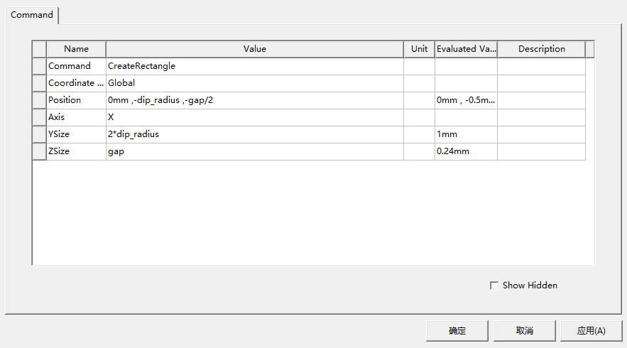

5）设置矩形面激励方式为集总端口激励，在操作历史树的Sheets节点下选中Port，单击鼠标右键，在弹 出的快捷菜单中选中Assign Excitation--Port-Lumped Port，在打开的集总参数设置对话框中，将FullPort Impedance设为73.2，单击下一页
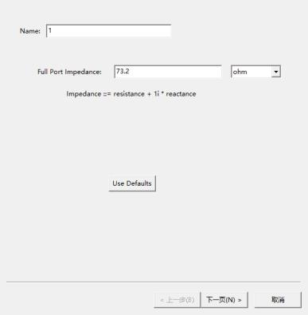
在Modes对话框中单击Integration Line列下的None，从下拉菜单中选择New Line，在进入的三维模型 窗口中画出一条由下至上的端口积分线，在Port Processing 对话框中中选择Do Not Renormalize，单击完成;

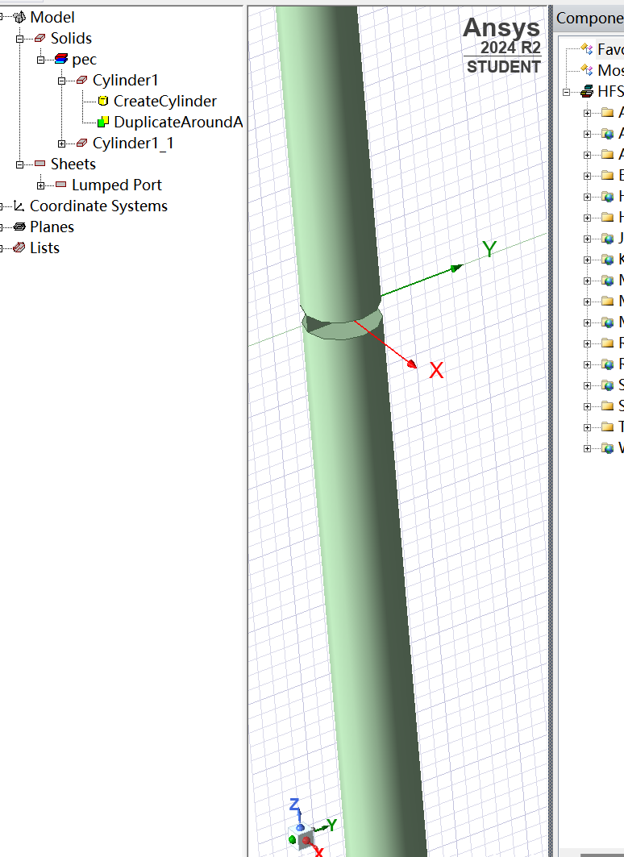

5 设置辐射边界条件
1）创建辐射边界的圆柱体，单击工具栏上的YZ下拉列表框，从其下拉列表中选择XY项，将当前工作平面 设置为XY平面：
2）选择菜单栏Draw-Cylinder 创建圆柱体，双击操作历史树下Cylinder1，打开属性对话框，将圆柱体 名称改为Rad_air,设置材质为air，透明度为0.8，点击确定，如图：
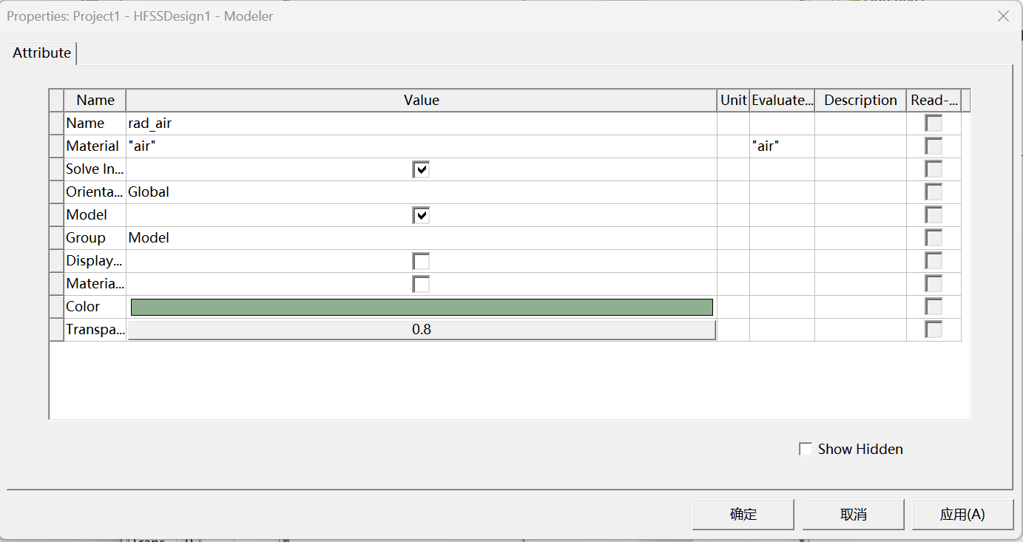
3）双击操作历史树中的Rad_air下的CreateCylinder 节点，打开属性对话框，在该选项卡中设置尺寸如图：

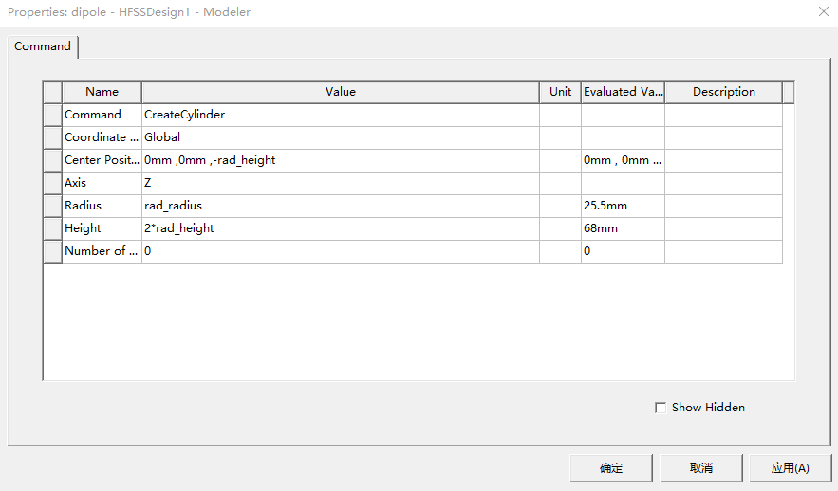
4）在操作历史树下单击Rad_air节点，选中该圆柱体模型，单击鼠标右键，在弹出的快捷菜单中选择Assign Boundary-Radiation,打开辐射边界条件设置对话框，保留默认设置，从而将Rad——air表面设置 为辐射边界条件
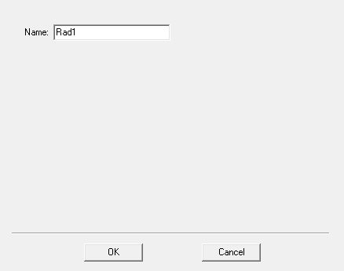

6.求解设置
1）求解频率和网格剖分设置，右键单击工程树下的 Analysis，在弹出的对话框中选中Add Solution Setup，将求解频率设为3GHz，自适应网格剖分的最大迭代次数设为 20，收敛误差 0.02，如图所示：

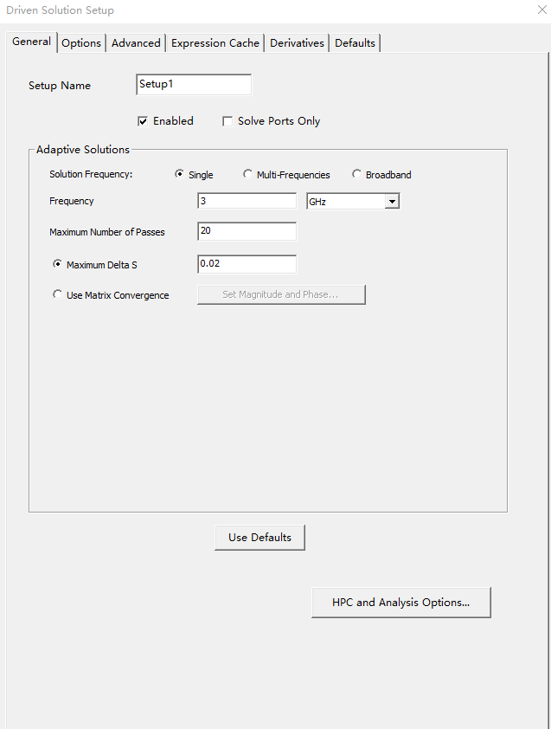
2. 扫频设置，展开工程属下的 Analysis 节点，右键单击求解设置项 Setup1，在弹出的对话框中选择 Add Frequency Sweep，将扫频类型选择为快速扫频，扫频范围为2. 5GHz− 3.5GHz，点数为 1000，如图所示：
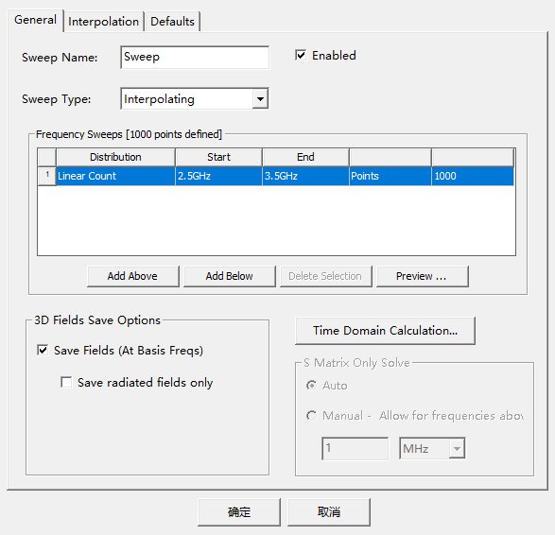

7 设计检查
选择主菜单中HFSS-Validation Check，得到如下对话框，表明设计正确
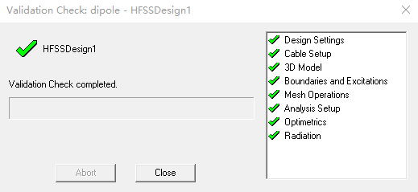

四、 HFSS天线实验结果及数据分析处理
在得到结果之前，需要先右键单击工程树下的 Analysis—Setup1，在弹出菜单中选择 Analyze，运行分析。

1.回波损耗
1）右键单击工程树下的 Results 节点，在弹出的菜单中选择 Create Model Solution Data Report— Rectangle Plot 命令，打开报告设置对话框，如图所示
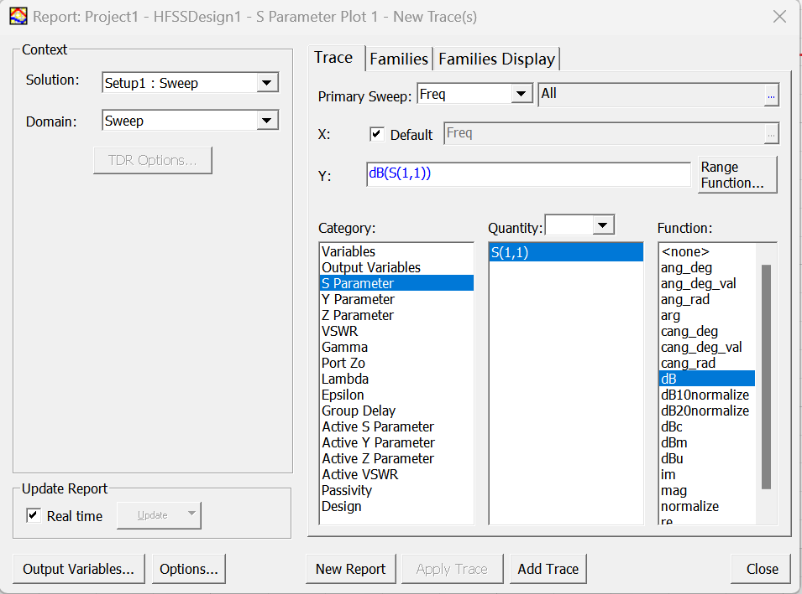
- 单击 New Report 按钮，再单击 Close 按钮，此时可以生成2.5GHz − 3.5GHz频段内的回波损耗S11分析结果，如图：
- 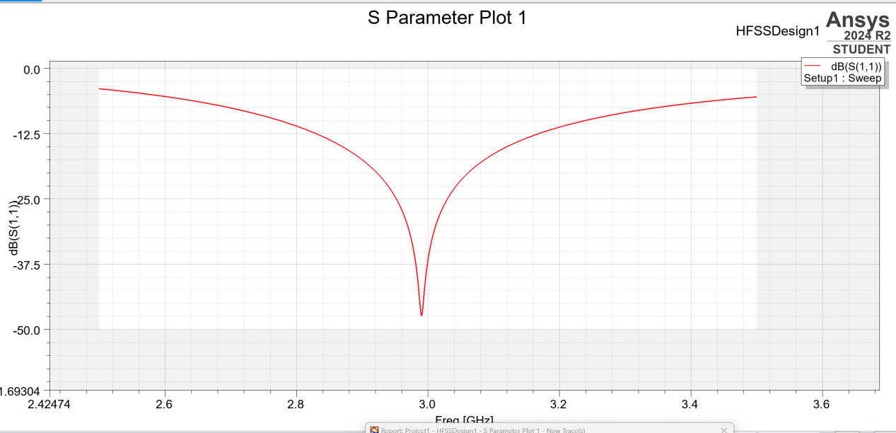
3）结果分析：由仿真结果可知，半波偶极子天线在2.78GHz − 3.25GHz之间的回波损耗S11小于−10dB， 此时天线能够将大部分能量辐射出去，有优良的辐射特性；当工作频率为2.98GHz左右时，天线的回波损耗最小，为−47.5dB，此时其性能最佳。综上，对于此尺寸参数的半波偶极子天线，应尽量使其工作在2.98GHz左右，以获得更高的效益。

2.电压驻波比
1）右键单击工程树下的 Results 节点，在弹出的菜单中选择 Create Model Solution Data Report— Rectangle Plot 命令，打开报告设置对话框；
2）按下图设置，单击 New Report，再单击 Close，得到天线的驻波比分析结果：
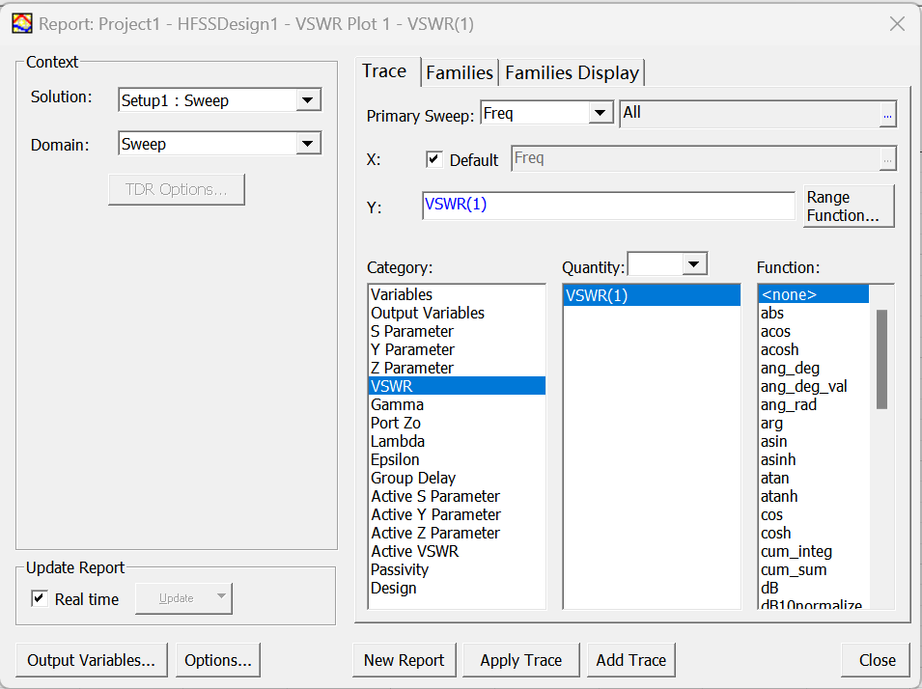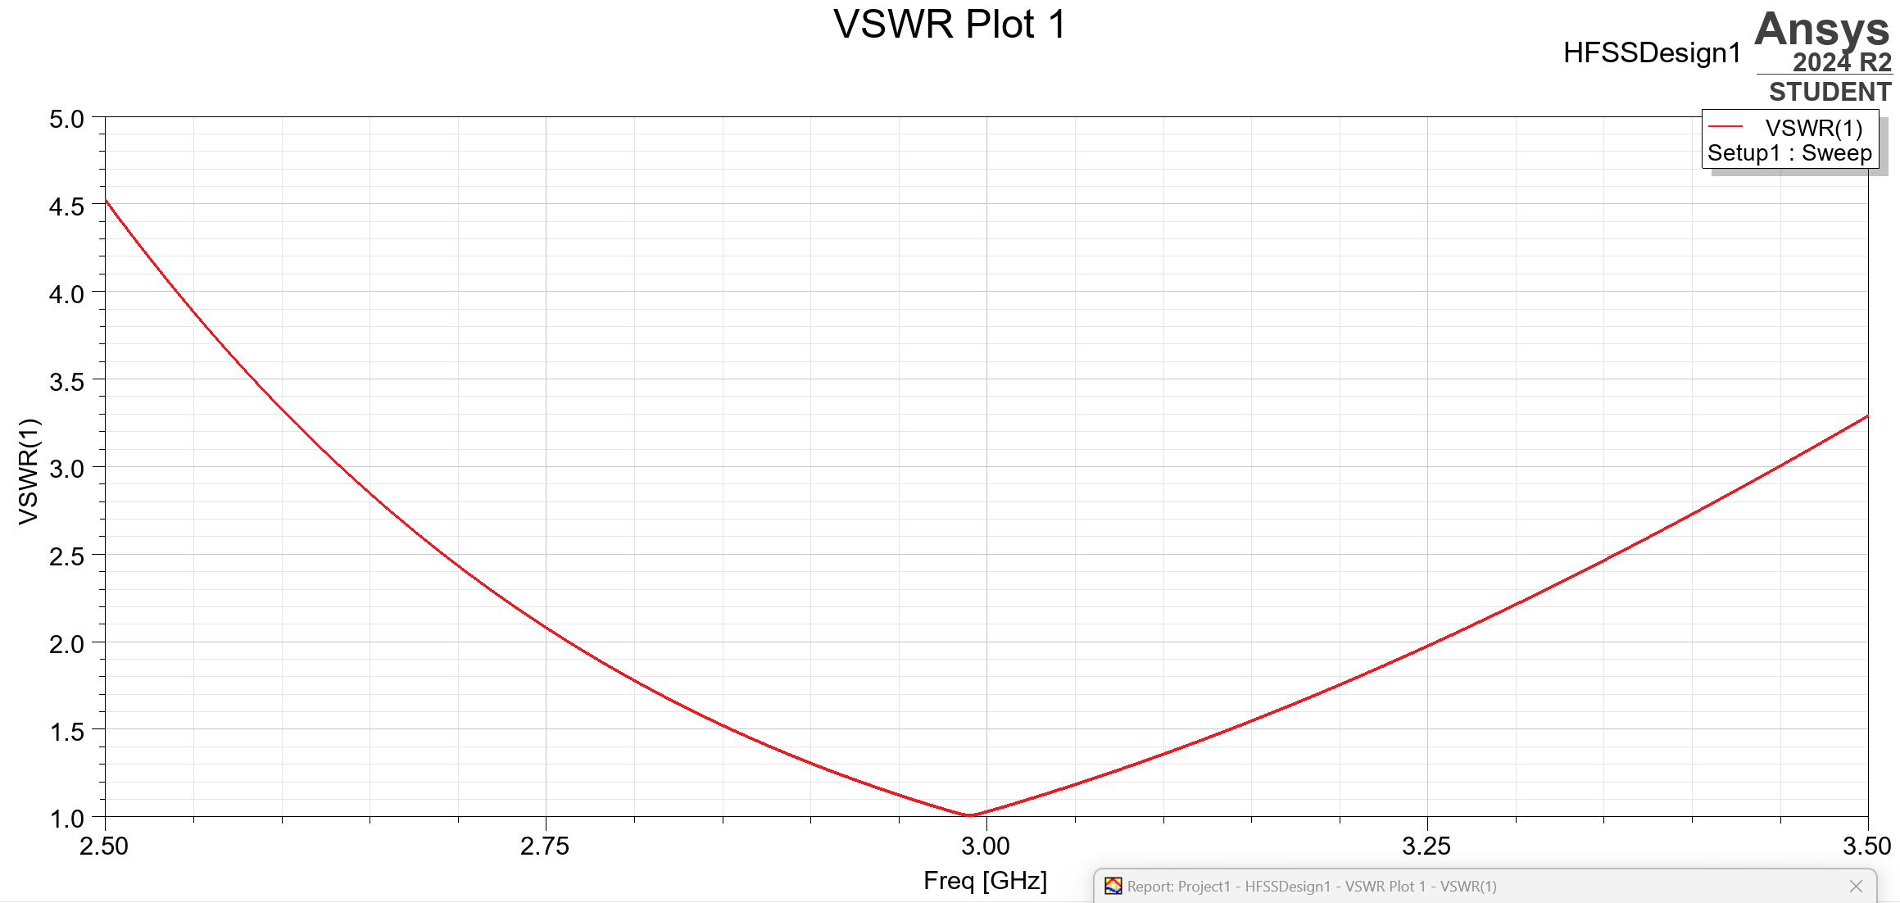

3）结果分析：由仿真结果可知，半波偶极子天线在2.78GHz−3.25GHz之间的电压驻波比VSWR小于2，此时天线反射较小，有较好的工作性能；当工作频率2.98GHz左右时，天线的驻波比为1，此时反射波波幅与入射波波幅相等，阻抗完全匹配，天线性能最好，此与回波损耗的分析结果是相一致的。因此，对于此尺寸参数的偶极子天线，应尽量使其工作在3GHz左右

3.Smith圆图
1）右键单击工程树下的 Results 节点，在弹出的菜单中选择 Create Model Solution Data Report— Smith Chart，打开如下对话框，进行设置：
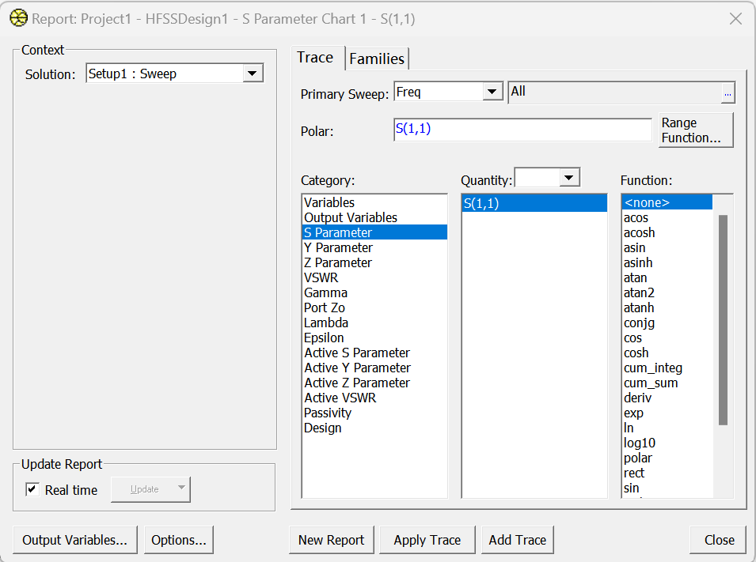
2）单击 New Report，再单击 Close，得到天线的 Smith 圆图分析结果：
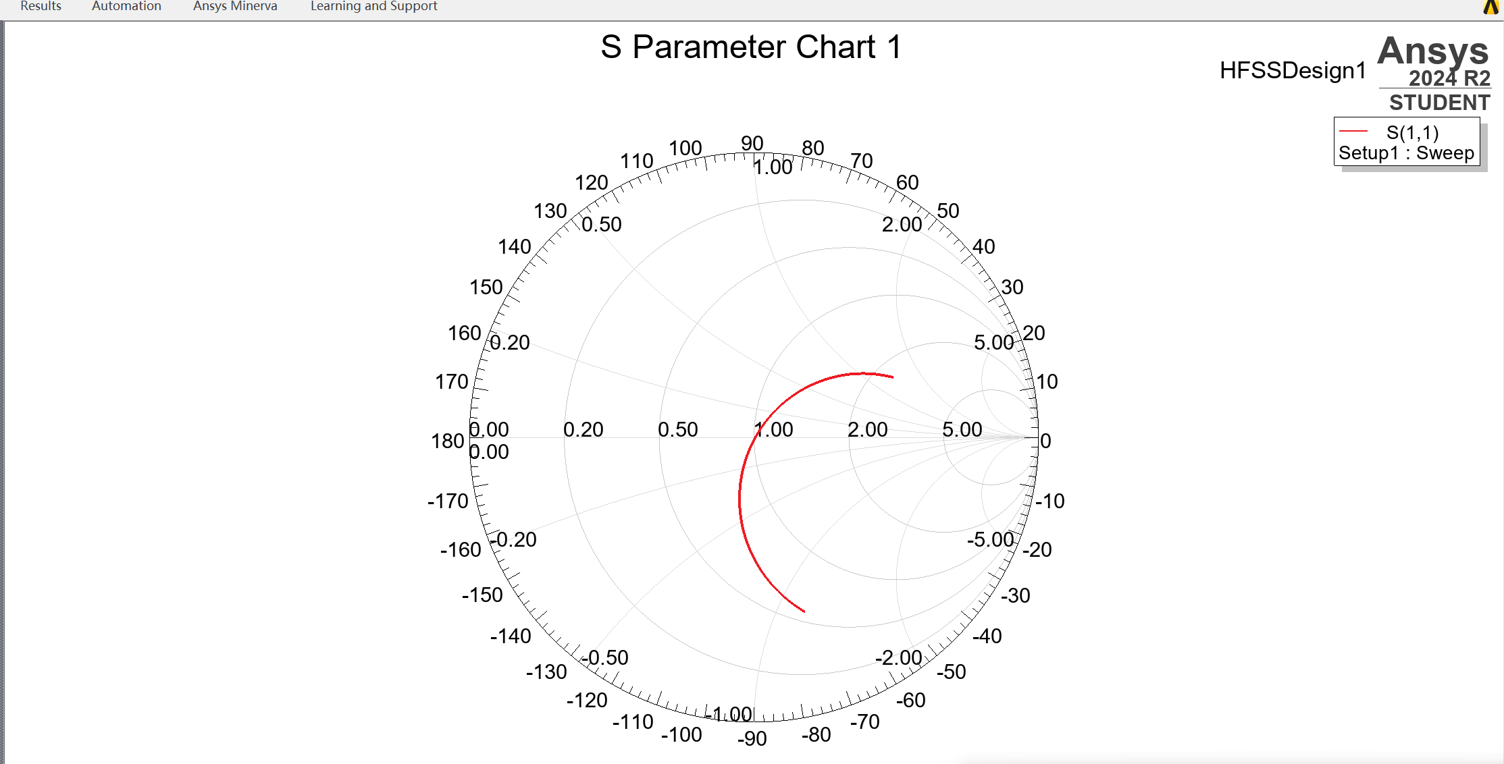

3）结果分析：由仿真结果可知，当中心频率为3GHz左右时，天线的反射系数为0，归一化阻抗约为1，表明其端口阻抗匹配良好。当频率小于3GHz时，Smith圆图位于下半圆区，天线呈容性；当频率大于3GHz时，Smith圆图位于上半圆区，天线呈感性。

4.输入阻抗
1）右键单击工程树下的 Results 节点，在弹出的菜单中选择 Create Model Solution Data Report— Rectangle Plot 命令，打开报告设置对话框；
2)按下图设置，单击 New Report，再单击 Close，得到天线的输入阻抗结果报告：
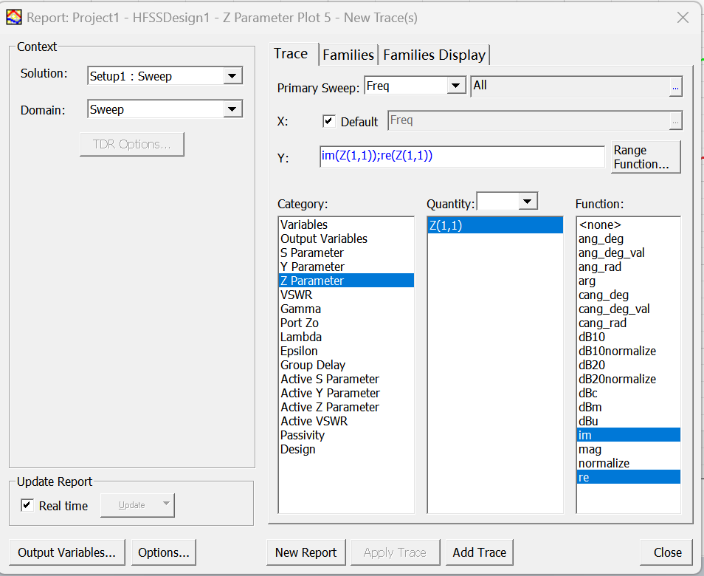

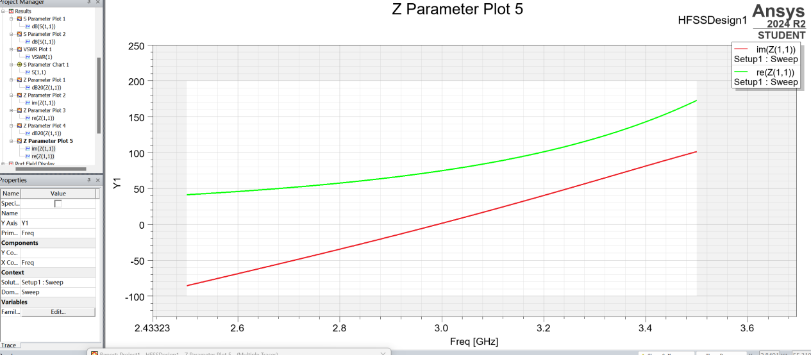
3)结果分析：由仿真结果可知，当工作频率为3.00GHz左右时，天线的阻抗(72.82 -j0.2)，与计算所得理论值较为接近。当频率小于3GHz时，天线电抗为负，呈容性；当频率大于3GHz时，天线电抗为正，呈感性。随着工作频率的增加，半波偶极子天线的阻抗也不断增加，与理论分析相一致。

5.方向图
1)定义辐射表面，右键单击工程树下的 Radiation 节点，在弹出的快捷菜单中选择 Insert Far Field Setup—Infinite Sphere，打开 Far Radiation Sphere Setup，按下图1完成设置；
2)单击确定按钮，完成设置，此时定义的辐射表面 E_Plane 会添加到工程树的 Radiation节点下；
3)同理，打开 Far Radiation Sphere Setup，按下图2完成设置H_plane;打开 Far Radiation Sphere Setup，按下图3完成设置3D_Sphere；
4)单击确定按钮，完成设置，H_plane和3D_Sphere会添加到工程树的Radiation 节点下；
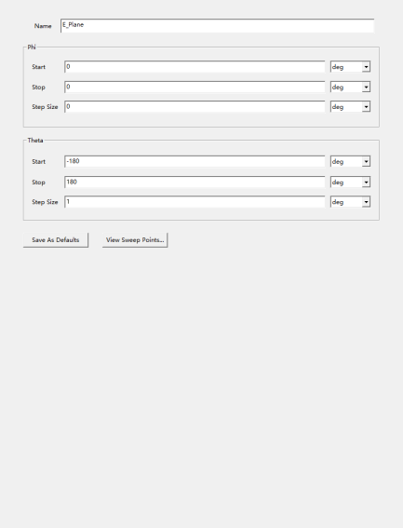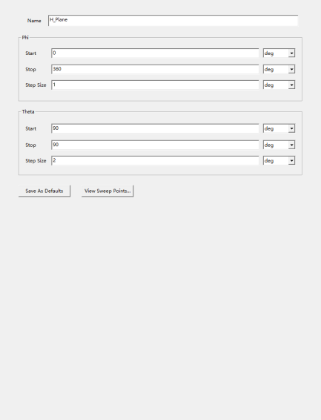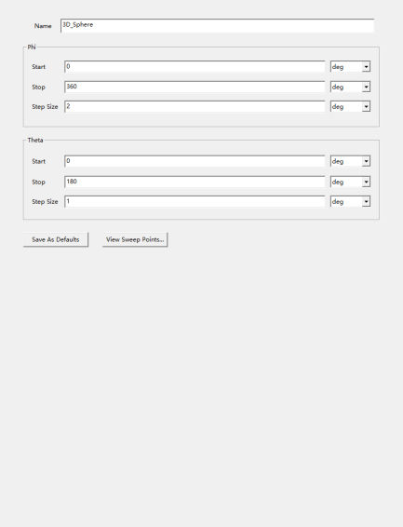

7)右键单击工程树下的 Results 节点，在弹出的菜单中选择 Create Far Fields Report—Radiation Pattern 命令，打开报告设置对话框，如图：
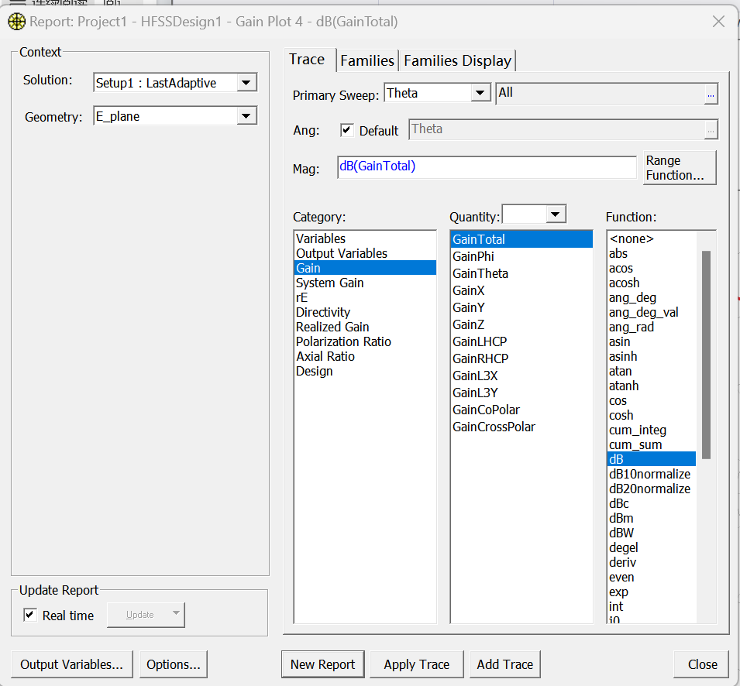
8)点击 New Report 按钮，生成极坐标系下天线的 xz 面增益方向图，如图所示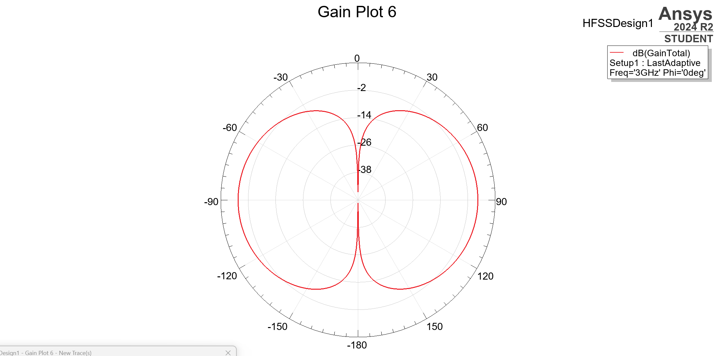
结果分析：这个方向图显示两个主要的辐射瓣，这两个瓣在天线的两端，且关于天线的中心线对称，展示了天线的对称性。数值展示不同方向上的增益值，增益越高，表示在该方向上的辐射能力越强，在0与-180°辐射几乎为0，而在90与+90°辐射强度最大，说明沿z轴天线辐射强度能力弱。
9)再次右键单击工程树下的 Results 节点，在弹出的菜单中选择 Create Far Fields Report—Radiation Pattern 命令，打开报告设置对话框，如图：
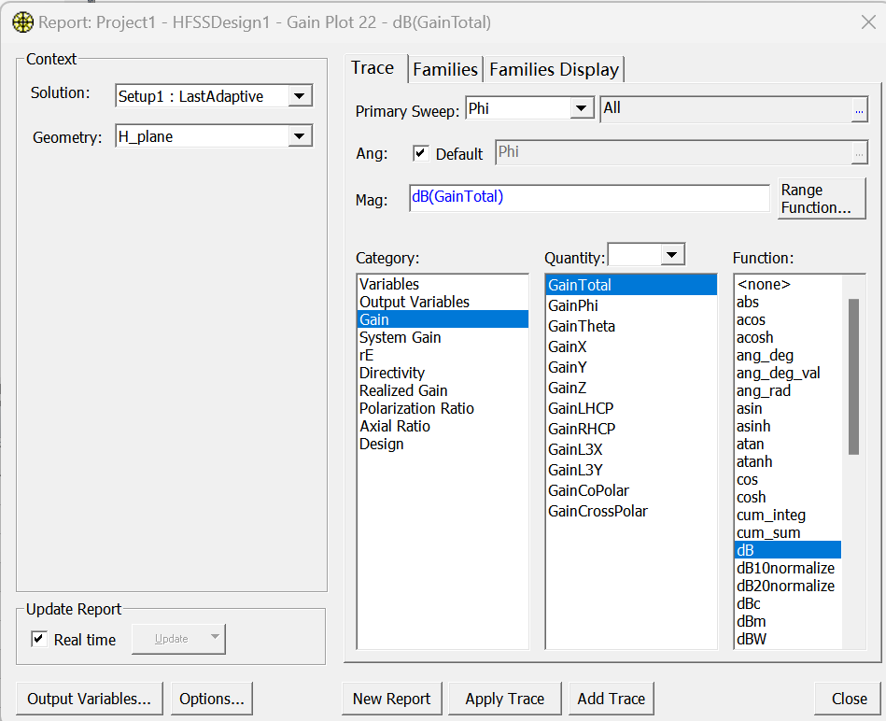
10)点击 New Report 按钮，生成极坐标系下天线的xy面增益方向图，如图所示：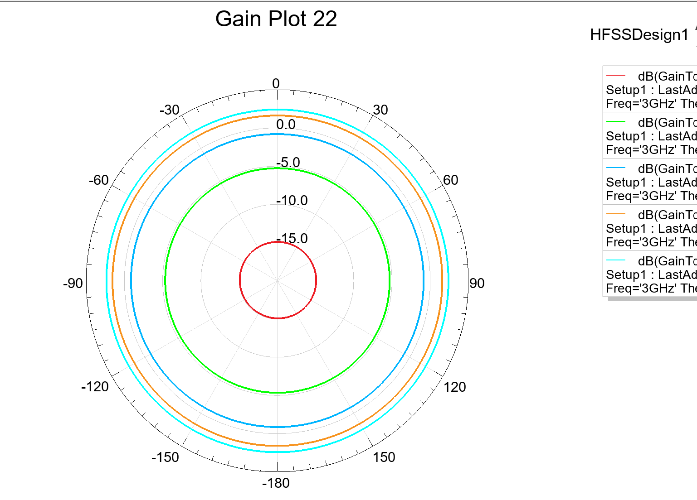
结果分析：半波偶极子天线的辐射瓣呈现为圆，表示天线在水平方向上具有均匀的辐射特性，即在360度的任意方向上都有相似的辐射强度，同样方向图上的数值表示在不同方向上的增益值，这些数值可以帮助我们了解天线在各个方向上的辐射强度。

11） 右键单击工程树下的 Results 节点，在弹出的菜单中选择 Create Far Fields Report—3D Polar Plot 命令，如下图设置对话框：
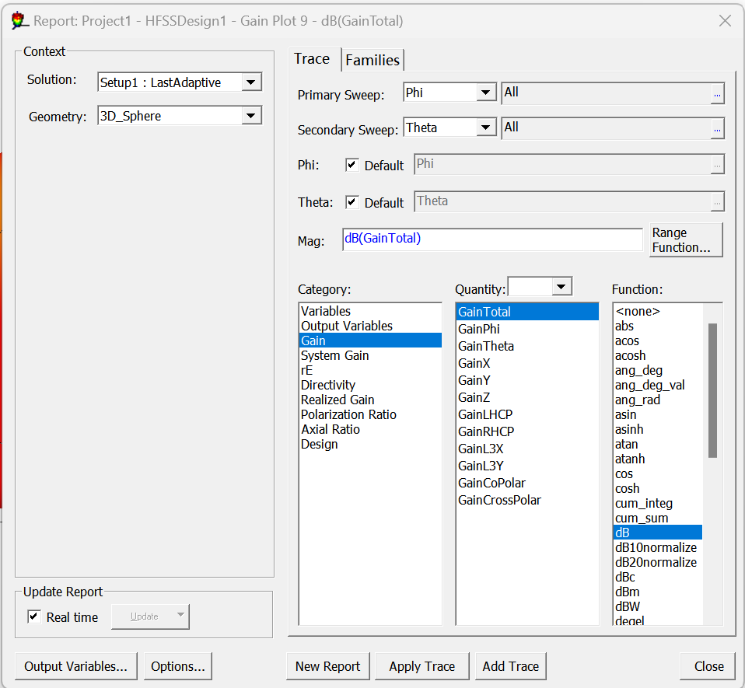
12）点击 New Report 按钮，生成极坐标系下天线的3D面增益方向图，如图所示
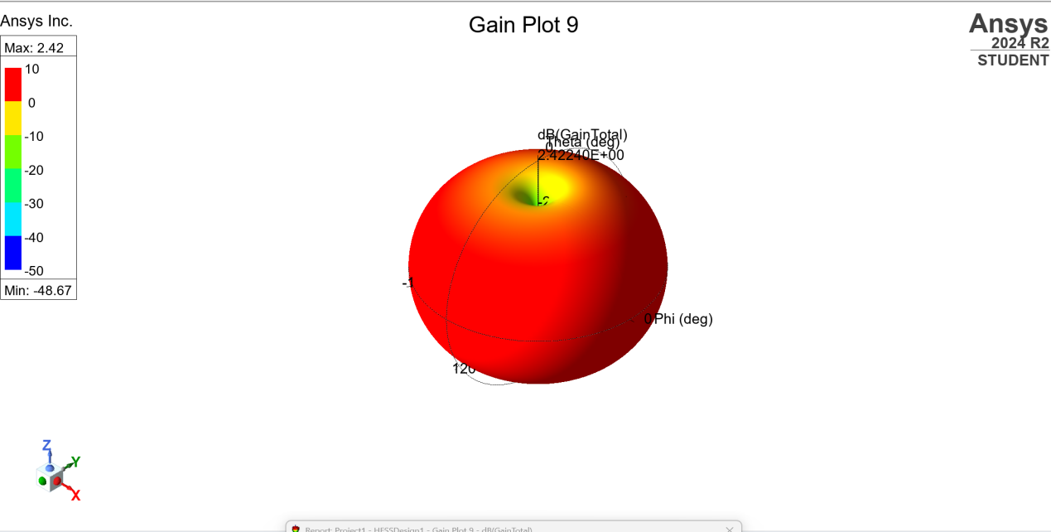
结果分析：3D面增益方向图也佐证了我们之前的结论，XY面辐射强度较为均匀，在Z轴方向上，半波偶极子天线的辐射会随着距离的增加而衰减
- 天线敏感性分析
在实验中，我们改变了天线的长度/宽度/高度等参数，分析这些参数的变化对于天线性能的改变，结果与分析如下：
天线长度：
增加天线长度，降低谐振频率，相反，减少天线长度会提高谐振频率。
原因分析：天线长度通常与工作频率的波长成正比。对于半波偶极子天线，其长度一般是工作波长的四分之一（λ/4）。长度的变化会影响天线的谐振频率，进而影响天线的工作频率和带宽
天线宽度：
宽度越大，天线的辐射电阻会增大，而电感会减小，同时宽度改变天线的增益和辐射方向图也会改变。
原因分析：天线的宽度影响沿天线长度的电流分布。较宽的天线可能会增加边缘效应，导致电流分布不均匀，这可能会影响天线的输入阻抗和辐射效率。
天线高度：
天线的高度增加会提高增益，也会改变辐射方向图的形状。

原因分析：增加天线高度可以减少与地平面的相互作用，能量更集中地向特定方向辐射天从而减少表面波损耗，提高辐射效率。高度的增加，尤其是辐射瓣的数量和主瓣的宽度。

五 体会与总结
通过使用HFSS对半波偶极子天线进行仿真，并认真分析了回波损耗、电压驻波比、Smith原图、方向图等常见指标，我不仅对于半波偶极子天线的结构和原理更加了解，也熟悉了HFSS仿真软件的使用，学习了天线设计与分析的方法。
同时在仿真过程中，我也遇到了一些问题，最后找到了原因和解决方法，分享在下面，希望可以帮助到未来的同学：
问题一：
在进行这个操作时：
在Modes对话框中单击Integration Line列下的None，从下拉菜单中选择New Line，在进入的三维模型 窗口中画出一条由下至上的端口积分线，在Port Processing 对话框中中选择Do Not Renormalize，单击完成;
我遇到画线无效的提示，后面意识到，由于尺寸原因，原本的平面在圆柱体的里面，应该放大找到平面，在平面上画一个从下至上的积分线，而不是随意找一处，最后成功解决问题。
问题二：
在进行H面的仿真时，我得不到合理的结果，后面发现E面和仿真和H面仿真的仿真选项不同，H面是对于Phi扫描，同时推荐设置的start phi90/end phi90也不是很合理，无法出现一个完整的圆，两个数值要有范围，无法出现正常的结果，我最后设置的是start phi90/end phi90/step 20，最后出现了良好的结果如下图。

